Atspėk ir išmok naujų žodžių. Sėkmės.
1. Visi vaikai tikisi šią žiemą jo sulaukti. Kas tai?
_ _ i _ _ _ _

2. Balta balta užkloja žemę. Kas?
_ _ g _

3. Tą mėnesį būna ilgiausia naktis. Kaip jis vadinamas?
_ _ _ _ d_ _

4. Kartais žiemą visi medžiai pasipuošia baltai. Kas tai padaro?
š _ _ _ _ _ _ _

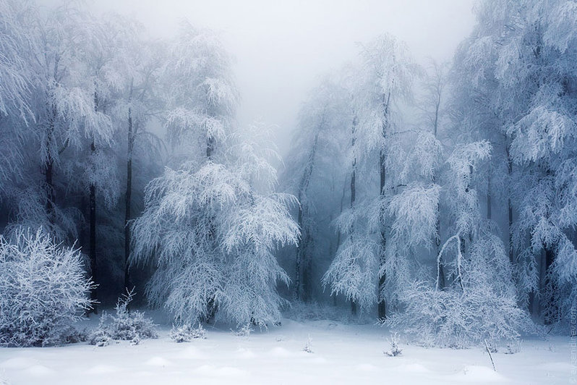

5. Daiktas, kuriuo nuo kalno leidžiasi vaikai?
_ _ ie_ _ _ _ _ ė

6. Batai, skirti čiuožti ledu.
_ _ _ _ _ ž _ _

7. Gražus paukštelis raudonu pilveliu.
_ _ _ _ _ _ _ a

8. Kad neperšaltum, reikia būtinai jį pasiimti kartu. Kas tai?
_ _ l _ _ _ _

9. Kokie paukšteliai šeimininkauja žiemą miškuose?
_ _ _ š_ _ _

10. Ilgos lentos, skirtos slysti sniegu.
_ l _ _ _ _

